BG
КОМИСИЯ НА ЕВРОПЕЙСКИТЕ ОБЩНОСТИ
Брюксел, 25.9.2009
COM(2009) 494 окончателен

ДОКЛАД НА КОМИСИЯТА ДО ЕВРОПЕЙСКИЯ ПАРЛАМЕНТ И СЪВЕТА
Годишен доклад до Съвета и Европейския парламент относно дейността на централното звено на Евродак през 2008 г.
ДОКЛАД НА КОМИСИЯТА ДО ЕВРОПЕЙСКИЯ ПАРЛАМЕНТ И СЪВЕТА
Годишен доклад до Съвета и Европейския парламент относно дейността на централното звено на Евродак през 2008 г.

1. Въведение

1.1. Обхват
В Регламент (ЕО) № 2725/2000 на Съвета от 11 декември 2000 г. за създаване на система „Евродак“ за сравняване на дактилоскопични отпечатъци с оглед ефективното прилагане на Дъблинската конвенция (наричан по-нататък „Регламент за Евродак“) се посочва, че Комисията предава на Европейския парламент и на Съвета годишен доклад за дейността на централното звено. Настоящият шести годишен доклад съдържа информация за управлението и функционирането на системата през 2008 г. В него се оценяват резултатите и ефективността с оглед на разходите на Евродак, както и качеството на работата на централното звено.

1.2. Развитие в законодателството и политиката
С цел преодоляване на проблемите (свързани с ефективността на Регламента за Евродак и с подобряването на приноса на системата за улесняване на прилагането на Регламента от Дъблин), очертани в доклада ѝ за оценката на дъблинската система, публикуван през юни 2007 г. („доклада за оценка“), на 3 декември 2008 г. Комисията внесе предложение за изменение на Регламента за Евродак.
През 2008 г. географският обхват на Регламента за Евродак бе разширен, така че да обхване и Швейцария, която (след като уведоми Комисията за своята готовност да участва в системата в съответствие с член 27, параграф 2, буква а) от Регламента за Евродак) се включи в Евродак на 12 декември 2008 г.

2. Централно звено на Евродак

2.1. Управление на системата
Предвид на нарастващия брой данни, които трябва да се обработват (данните, свързани с някои категории трансакции, трябва да се съхраняват в продължение на 10 години), естественото остаряване на техническата платформа (инсталирана през 2001 г.) и непредвидимото развитие на обема на трансакциите в рамките на Евродак вследствие на присъединяването на нови държави-членки, понастоящем се извършва надграждане на системата Евродак, което е предвидено да завърши през първото тримесечие на 2010 г. През 2006 г. Комисията подписа договора за Мрежата за защитени трансевропейски телематични услуги между администрациите (s-TESTA). През 2007 г. държавите-членки започнаха да преминават от използваната преди мрежа TESTA II към S-TESTA, като през същата година 18 държави-членки преминаха към тази нова система, предоставяща по-голяма сигурност и надеждност, а през 2008 г. това направиха и останалите държави-членки.

2.2. Качество на работата и рентабилност
Комисията положи всички усилия да предостави висококачествено обслужване за държавите-членки, които са крайните ползватели на централното звено на Евродак. През 2008 г. централното звено на Евродак бе на разположение 99,84 % от времето.
През 2008 г. на Комисията бе съобщено за два „грешни положителни резултата“, т.е. грешно идентифициране от AFIS, спрямо един, съобщен през 2007 г. Въпреки че от държавите-членки се изисква да проверяват всички положителни резултати незабавно, както е посочено в член 4, параграф 6 от Регламента за Евродак, понастоящем те не са задължени да уведомяват Комисията за грешни положителни резултати. Въпреки това, с общо три съобщени грешни положителни резултата при над 1,5 млн. търсения и над 300 000 положителни резултата, системата може да се смята за изключително точна.
През 2008 г. разходите за поддръжка и функциониране на централното звено възлизаха на 605 720,67 EUR. Тези разходи са по-ниски в сравнение с предходната година, тъй като в сумата за 2007 г. бяха включени разходите за съществено увеличаване на капацитета на системата за непрекъснатост на дейността. Същевременно разходите за 2008 г. остават по-високи в сравнение с годините преди това (2004, 2005 и 2006), което се дължи на увеличението на разходите за поддръжка на системата.
Ефективното използване на съществуващите ресурси и инфраструктура, управлявани от Комисията, като например използването на мрежата S-TESTA, позволи да се спестят средства от разходите за Евродак.
Комисията предостави също (посредством програмата IDABC) услуги, свързани с комуникацията и сигурността на обмена на данни между централното звено и националните звена. Тези разходи, първоначално предвидени да бъдат поети от всяка държава-членка в съответствие с член 21, параграфи 2 и 3 от регламента, в крайна сметка бяха поети от Комисията, която използва общи налични инфраструктури, като по този начин бяха спестени средства от националните бюджети.

2.3. Защита на данните и сигурност на данните
В член 18, параграф 2 от Регламента за Евродак е определена категория трансакции, за които е предвидена възможността за извършване на т.нар. „специално търсене“ по искане на лицето, чиито данни се съхраняват в централната база данни, с цел да се гарантира правото му като субект на данните на достъп до неговите данни.
През 2008 г. се забелязва рязко намаляване на броя на тези „специални търсения“ — извършени са 56 такива търсения, докато през 2007 г. те са били 195, което представлява спад от 71,3 %.
Със задоволство се отчита намаляването почти наполовина на броя на държавите-членки, използвали специално търсене (8 в сравнение с 15 през предходната година).
Въпреки това, както бе посочено в предишните годишни доклади и в доклада за оценка, Комисията продължава да изпитва безпокойство относно използването на този вид търсения и смята, че броят им все още е твърде висок. За да наблюдава по-добре това явление, Комисията включи в предложението си за изменение на Регламента за Евродак изискване към държавите-членки да изпращат копие от искането за достъп, подадено от субекта на данните до компетентния национален надзорен орган.
Като провежда консултации с Европейския надзорен орган по защита на данните, Комисията е решена да предприеме действия срещу онези държави-членки, които продължават да злоупотребяват с тази важна разпоредба, свързана със защитата на данните.

3. Цифри и констатации
Приложението към настоящия годишен доклад съдържа таблици с предоставени от централното звено фактически данни за периода 1.1.2008 г. — 31.12.2008 г. Статистическите данни от Евродак се основават на записи на дактилоскопични отпечатъци от всички лица на възраст 14 или повече години, които са подали молба за убежище в държавите-членки, които са задържани при неправомерно преминаване на външна граница на държава-членка или за които е установено, че пребивават незаконно на територията на държава-членка (в случай че компетентните органи считат за необходимо да проверят за евентуална предишна молба за предоставяне на убежище).
Следва да се отбележи, че данните от Евродак за молби за убежище не могат да бъдат сравнявани с тези от Евростат, които се основават на месечни статистически данни, предоставяни от министерствата на правосъдието и на вътрешните работи. За тези разлики съществуват редица причини, свързани с методологията. Първо, данните от Евростат включват всички лица, подали молба за убежище, т.е. независимо от възрастта им. Второ, данните на Евростат се събират, като се прави разлика между лица, подали молба през референтния месец (което може да включва и многократни молби), и лица, подали молба за убежище за първи път.

3.1. Успешни трансакции
„Успешна трансакция“ е трансакция, която е правилно обработена от централното звено, без отхвърляне поради проблем с валидирането на данните, грешки в дактилоскопичните отпечатъци или недостатъчно качество.
През 2008 г. централното звено получи общо 357 421 успешни трансакции, което като цяло е увеличение с 19,1 % в сравнение с 2007 г. (300 018). Запази се тенденцията от 2007 г. на нарастване на броя на трансакциите, свързани с данни за лица, търсещи убежище („категория 1“): статистиката от Евродак сочи увеличение с 11,3 % (до 219 557) спрямо 2007 г. (197 284). Това увеличение е в резултат на общото нарастване на броя на подадените молби за убежище в ЕС през 2008 г.
През 2008 г. се промениха и тенденциите относно броя на лицата, задържани във връзка с неправомерно преминаване на външна граница („категория 2“). След отбелязания спад от 8 % между 2006 и 2007 г. (до 38 173) през 2008 г. броят на трансакциите се покачи с 62,3 % (до 61 945). Повечето дактилоскопични отпечатъци от категория 2 се въвеждат от Италия (32 052 спрямо 15 053 през 2007 г.), Гърция (20 012 спрямо 11 376 през 2007 г.) и Испания (7 068 спрямо 9 044 през 2007 г.), следвани от Унгария (1 220), Обединеното кралство (344) и България (307). През 2008 г. 7 държави-членки (Чешката република, Естония, Ирландия, Исландия, Люксембург, Норвегия и Португалия) не са изпратили трансакции от „категория 2“. Разликата между броя данни от категория 2, изпратени на Евродак, и стойностите от други статистически източници относно броя на неправомерните преминавания на границите на държавите-членки, подчертана от статистиката на Евродак, най-вероятно се дължи на неясното определение в член 8, параграф 1 от Регламента за Евродак. Този въпрос ще бъде пояснен в рамките на текущото преразглеждане на Регламента за Евродак.
Възможността за изпращане на трансакции от „категория 3“ (данни на лица, задържани да пребивават незаконно на територията на държава-членка) бе използвана значително по-често през 2008 г. След лекото покачване между 2006 и 2007 г. (до 64 561) през 2008 г. броят на трансакциите се покачи на 75 919, което показва увеличение от 17,6 %. Ирландия и Малта продължават да са държавите-членки, които не са изпратили нито една трансакция от „категория 3“.

3.2. „Положителни резултати“

3.2.1. Положителни резултати „категория 1 спрямо категория 1“
Таблица 3 от приложението представя за всяка държава-членка броя на молбите за убежище, които съответстват на молбите за убежище, регистрирани по-рано в друга („чужди положителни резултати“) или в същата държава-членка („местни положителни резултати“). Таблицата предоставя също така информация за вторичните движения в ЕС на лицата, търсещи убежище. Освен „логичните“ маршрути между съседни държави-членки, забелязва се, че голям брой (1 739) лица, подали молба за убежище във Франция и Белгия (625), преди това са подали молба в Полша, както и че най-големият брой чужди положителни резултати в Гърция (316) и в Италия (680) е спрямо данни на лица, подали молба за убежище, регистрирани преди това в Обединеното кралство. В последния случай потоците са симетрични и повечето от положителните резултати по трансакции от „категория 1“, въведени от Обединеното кралство, са по данни, подадени от Италия (768). Прави впечатление, че 42,2 % от общия брой последващи молби за убежище са били подадени в същата държава-членка като предходната молба. В Белгия, Кипър, Чешката република, Полша и Обединеното кралство повече от половината последващи молби са подадени в същата държава-членка.

3.2.2. Многократни молби за убежище
От общо 219 557 молби за убежище, регистрирани в Евродак през 2008 г., 38 445 молби са „многократни молби за убежище“, което означава, че в 38 445 случая дактилоскопичните отпечатъци на същото лице вече са били регистрирани като трансакция от „категория 1“ (в същата или в друга държава-членка). Следователно при първи прочит на статистическите данни в системата се вижда, че 17,5 % от молбите за убежище през 2008 г. са последващи молби (т.е. втори или повече по ред), което представлява увеличение с 1,5 % в сравнение с предходната година. Предаването на трансакция от „категория 1“ обаче не означава непременно, че въпросното лице е подало нова молба за убежище. Всъщност практиката на някои държави-членки да вземат дактилоскопични отпечатъци след обратен трансфер по Регламента от Дъблин води до изкривяване на статистическите данни относно многократните молби — повторното вземане и предаване на дактилоскопичните отпечатъци на търсещия убежище при пристигането му след трансфер по Регламента от Дъблин създава погрешно впечатление, че лицето е подало отново молба за убежище. Комисията възнамерява да разреши този проблем и в своето предложение за изменение на Регламента за Евродак въведе изискването трансферите да не бъдат регистрирани като нови молби за убежище.

3.2.3. Положителни резултати „категория 1 спрямо категория 2“
Тези съвпадения показват маршрутите, следвани от лицата, които са влезли неправомерно на територията на Европейския съюз, преди да подадат молба за убежище. Както през предходната година, повечето положителни резултати са спрямо данни, изпратени от Гърция и Италия, и в значително по-малка степен — от Испания и Унгария. Повечето от тези положителни резултати са „местни“ (което означава, че лицата, които неправомерно са влезли на тяхна територия, впоследствие подават молба за убежище в същата държава). Като се имат предвид всички държави-членки, повече от половината (64,4 %) от лицата, задържани във връзка с неправомерно преминаване на граница и които решават да подадат молба за убежище, правят това в същата държава-членка, в която са влезли неправомерно.
Мнозинството от лицата, които са влезли неправомерно в ЕС през Гърция и след това продължават пътуването си, се насочват предимно към Обединеното кралство, Норвегия, Италия и Нидерландия. Тези, които влизат през Италия, се насочват основно към Обединеното кралство, Норвегия, Швейцария и Швеция. Лицата, влезли през Испания, най-често отиват във Франция и Италия, а влезлите през Унгария — в Австрия.

3.2.4. Положителни резултати „категория 3 спрямо категория 1“
Тези положителни резултати показват къде нелегалните мигранти подават най-напред молба за убежище, преди да отпътуват за друга държава-членка. Трябва да се има предвид, че изпращането на трансакция от „категория 3“ не е задължително и че не всички държави-членки използват системно възможността за такава проверка.
Въз основа на съществуващите данни може да се отбележи, че както и преди лицата, задържани да пребивават незаконно в Германия, често преди това са подали молба за убежище в Швеция или в Австрия, а тези, които са задържани да пребивават незаконно във Франция, често са подали преди това молба за убежище в Обединеното кралство или в Италия. Отскоро се наблюдава тенденцията голям брой търсещи убежище лица, които първо са подали молба в Италия, да се задържат за незаконно пребиваване в Норвегия. Важно е да се отбележи, че средно около 19,6 % от лицата, задържани да пребивават незаконно, преди това са подали молба за убежище в държава-членка.

3.3. Забавяне на трансакциите
В момента в Регламента за Евродак е предвиден доста неопределен краен срок за предаването на дактилоскопичните отпечатъци, което на практика може да породи значителни закъснения. Това е ключов въпрос, тъй като забавеното предаване може да доведе до резултати, които противоречат на принципите за отговорност, установени в Регламента от Дъблин. Въпросът с прекалените забавяния между вземането на дактилоскопични отпечатъци и изпращането им до централното звено на Евродак бе посочен в предишните годишни доклади и подчертан в доклада за оценката като проблем в изпълнението.
След по-доброто изпълнение през предходната година, през 2008 г. като цяло бе налице нарастване на забавянето на предаването, като най-лошият резултат бе 22,09 дни. Комисията трябва да подчертае, че забавеното предаване може да доведе до неправилно определяне на държава-членка при два различни сценария, представени в предишния годишен доклад за 2006 г.: „грешни положителни резултати“ и „пропуснати положителни резултати“.
Броят на пропуснатите и грешните положителни резултати показва ясно влошаването на положението с изпращането на дактилоскопични отпечатъци.
През 2008 г. централното звено установи 450 „пропуснати положителни резултата“, което е 7,5 пъти повече, отколкото през 2007 г. (60). Установени са 324 „грешни положителни резултата“ (233 през 2007 г.). Предвид на тези стойности Комисията отново приканва държавите-членки да положат всички необходими усилия и да изпращат своите данни в съответствие с членове 4 и 8 от Регламента за Евродак.
В своето предложение за изменение на Регламента за Евродак Комисията предложи да се установи срок от 48 часа за предаването на данни на централното звено на Евродак.

3.4. Качество на трансакциите
Средният процент на отхвърлени трансакции през 2008 г. за всички държави-членки е 6,4 %, т.е. почти същият като през предходните години (2006 г.: 6,03 %, 2007 г.: 6,13 %). При 6 държави-членки този процент е по-голям от 10 %: Естония (26, 67 %), Малта, Финландия, Люксембург, Нидерландия, Обединеното кралство. 13 държави-членки имат процент на отхвърляне над средната стойност. Следва да се подчертае, че процентът на отхвърляне не зависи от технологични или системни слабости. Той се дължи преди всичко на ниското качество на изображенията на дактилоскопичните отпечатъци, предадени от държавите-членки, човешка грешка или грешна конфигурация на оборудването на изпращащата държава-членка. От друга страна, трябва да се отбележи, че в някои случаи тези цифри включват няколко опита за изпращане на едни и същи отпечатъци, след като те са били отхвърлени от системата поради качеството си. При все че отчита факта, че някои забавяния може да са причинени от временна невъзможност за вземане на дактилоскопични отпечатъци (увредени върхове на пръстите или здравословно състояние, което не позволява бързото вземане на отпечатъци), Комисията подчертава отново проблема с като цяло високия процент на отхвърляне, вече изтъкнат в предишните годишни доклади, и призовава държавите-членки да осигурят подходящо обучение на националните оператори на Евродак и да конфигурират правилно оборудването си, така че да се намали този процент на отхвърляне.

4. Заключения
През 2008 г. работата на централното звено на Евродак продължи да бъде на много задоволително равнище по отношение на скоростта, резултата, сигурността и рентабилността.
Като логична последица от общото нарастване на броя на молбите за убежище в ЕС през 2008 г., се увеличи и броят на трансакциите от „категория 1“, въведени в Евродак. Трансакциите от „категория 2“ се увеличиха с 62,3 %, а тези от „категория 3“ — със 17,6 %.
Продължава да буди безпокойство отбелязаното напоследък нарастване на прекаленото забавяне при предаването на данни на централното звено на Евродак.
Таблица 1: Централно звено на Евродак, съдържание на базата данни към 31.12.2008 г.
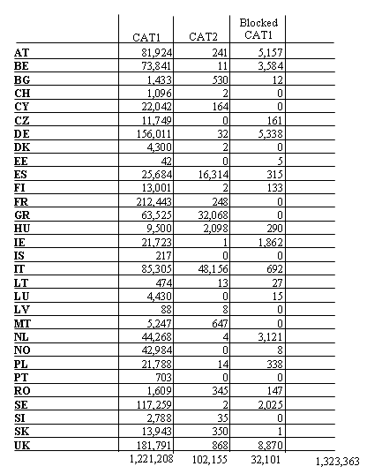
Таблица 2: Успешни трансакции към централното звено на Евродак през 2008 г.
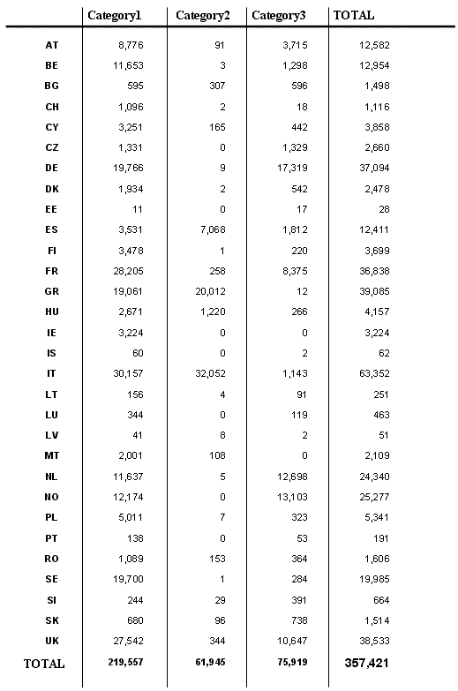
Таблица 3: Разпределение на положителните резултати — „категория 1 спрямо категория 1“ през 2008 г.
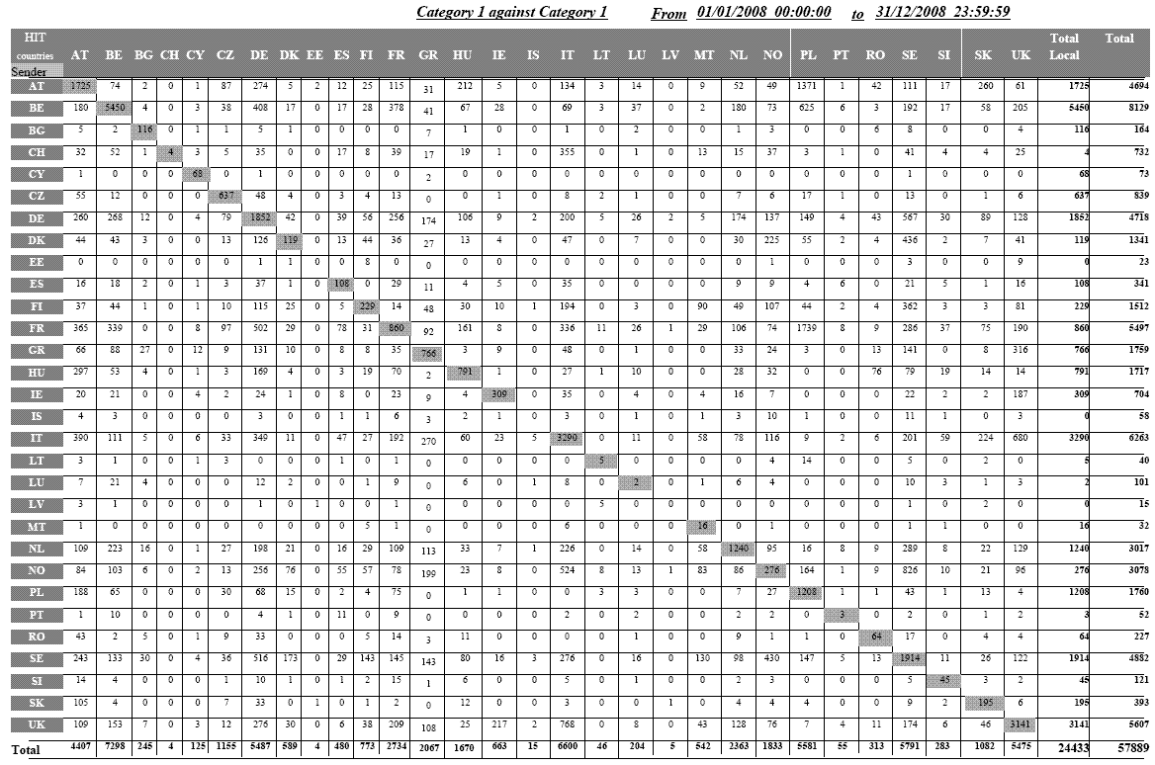
Таблица 4: Разпределение на положителните резултати — „категория 1 спрямо категория 2“ през 2008 г.
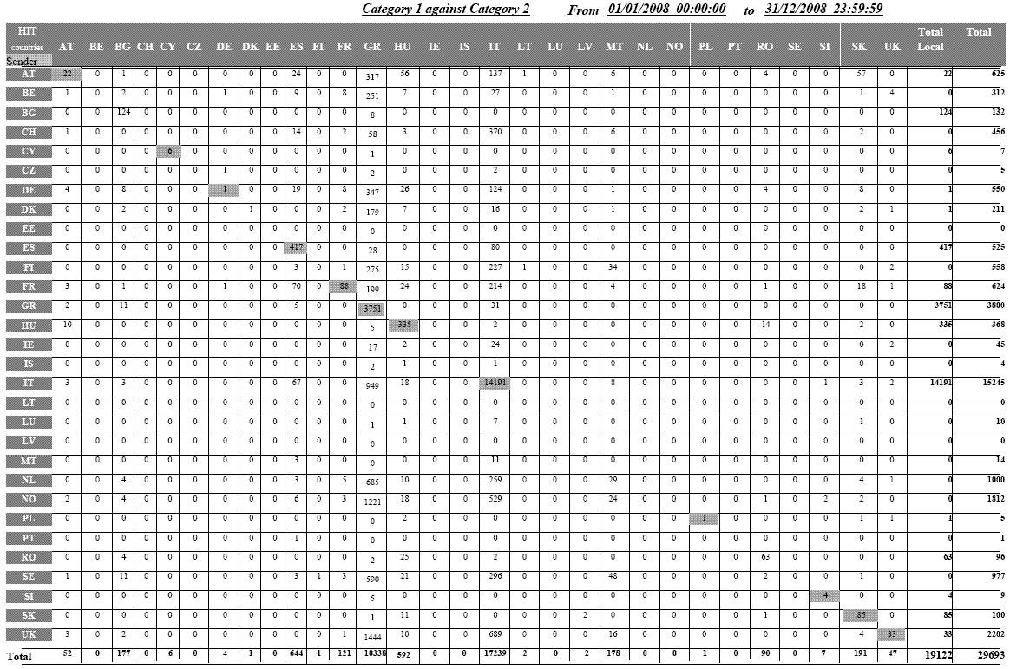
Таблица 5: Разпределение на положителните резултати — „категория 3 спрямо категория 1“ през 2008 г.
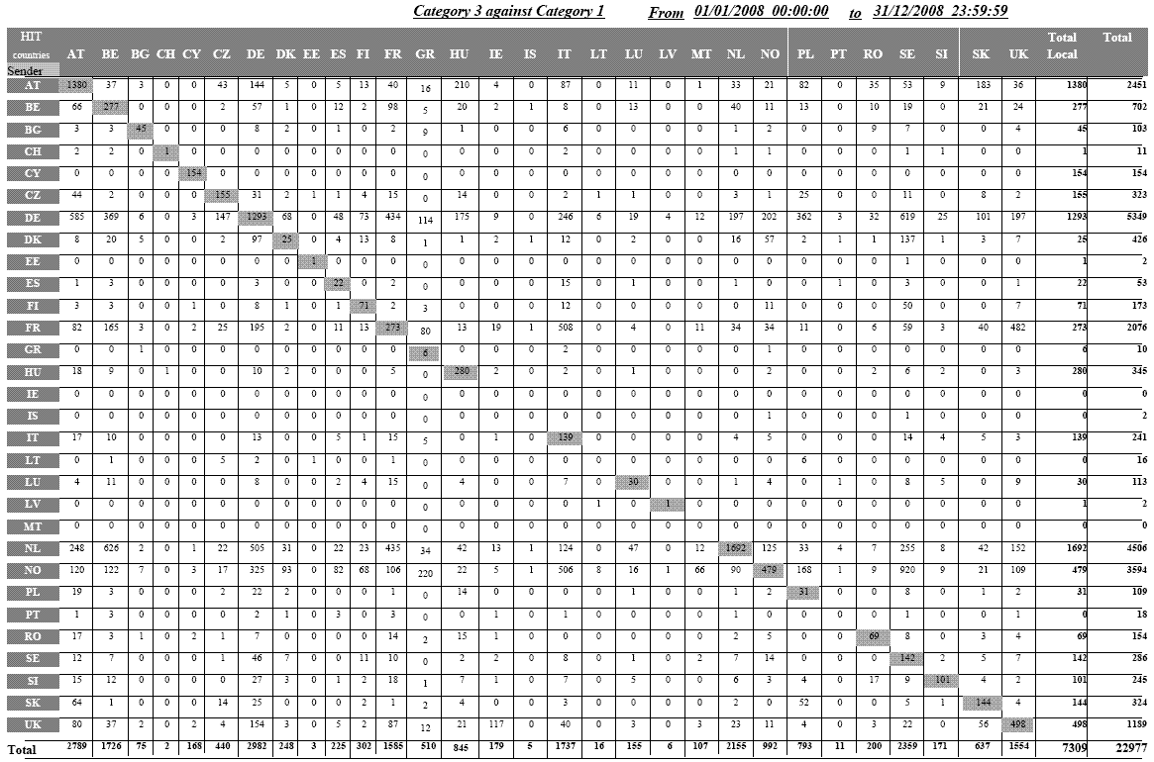
Таблица 6: Отхвърлени трансакции, проценти през 2008 г.
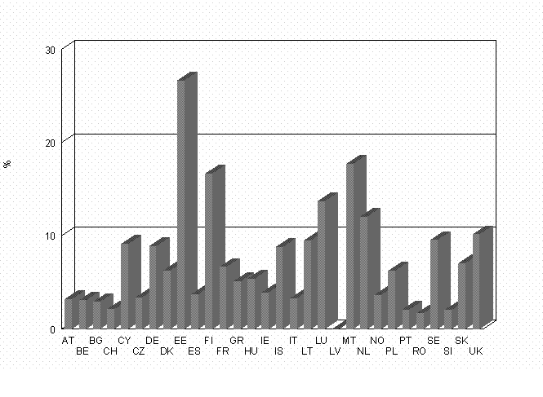
Таблица 7: Среден период от време между датата на вземане на дактилоскопичните отпечатъци и тяхното изпращане на централното звено на Евродак през 2008 г.
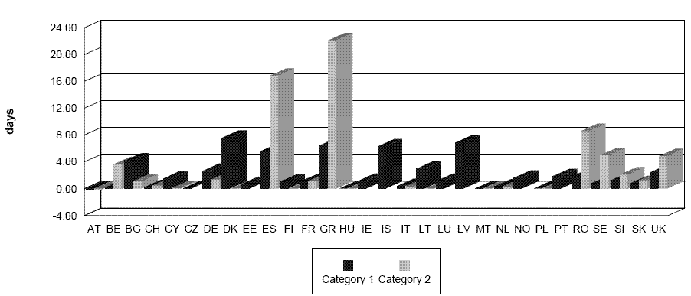
Таблица 8: Грешни положителни резултати „категория 1 спрямо категория 1“ през 2008 г.
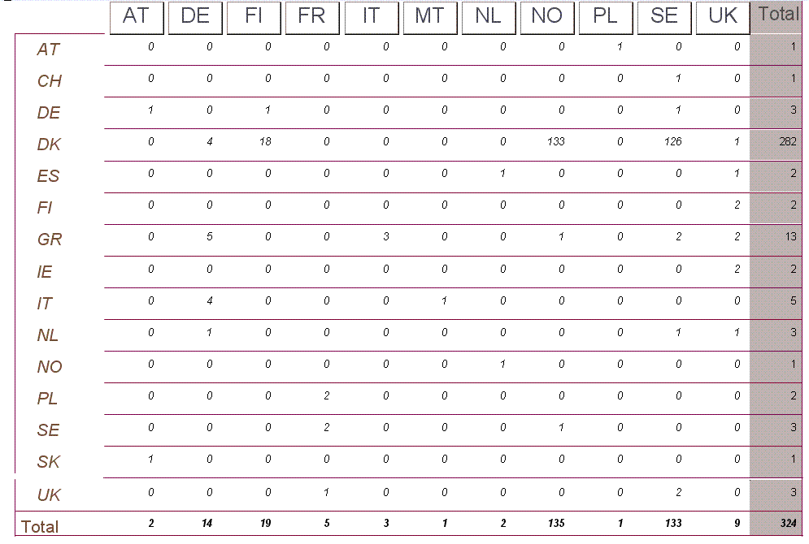
Таблица 9: Разпределение на положителните резултати от категория 1/категория 2, пропуснати поради забавяне на изпращането на данните от категория 2 през 2008 г.
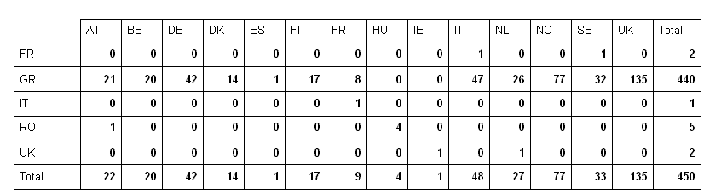
Таблица 10: Разпределение на положителните резултати спрямо случаите на блокиране (чл. 12 от Регламент (ЕО) № 2725/2000) през 2008 г.
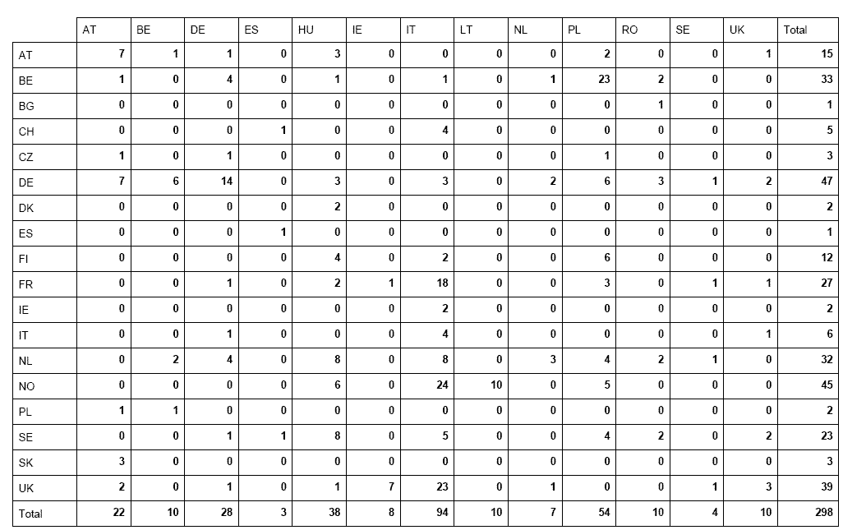
Таблица 11: Брой предавания от категория 9 по държави-членки през 2008 г.
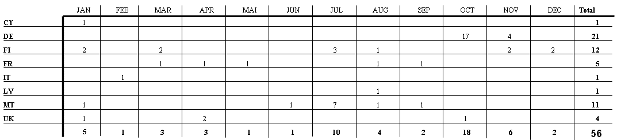

ОВ L 316, 15.12.2000 г., стр. 1.
Член 24, параграф 1 от Регламента за Евродак.
Доклад на Комисията до Европейския парламент и Съвета за оценката на дъблинската система, COM (2007) 299 окончателен {SEC(2007) 742}.
Предложение за Регламент на Европейския парламент и на Съвета за създаване на система „Евродак“ за сравняване на дактилоскопични отпечатъци с оглед ефективното прилагане на Регламента от Дъблин, COM(2008) 825.
Комисията оказа подкрепа на Швейцария за свързването ѝ към системата Евродак, включително предварително оперативно тестване.
Общо описание на централното звено на Евродак, както и определенията на различните видове трансакции, обработвани от централното звено, и на положителните резултати, които те могат да породят, могат да бъдат намерени в първия годишен доклад за дейността на централното звено на Евродак. Вж. работен документ на службите на Комисията — Първи годишен доклад до Съвета и Европейския парламент относно дейността на централното звено на Евродак, SEC (2004)557, стр. 6.
Всички държави-членки на ЕС, както и Норвегия и Исландия, прилагат Регламента от Дъблин и Регламента за Евродак, така че понятието „държави-членки“, използвано в настоящия доклад, включва 29-те държави, които използват базата данни Евродак.
Това обслужване включва не само услугите, предоставяни пряко от централното звено (напр. капацитет за сравняване, съхраняване на данни и т.н.), но и услуги, свързани с комуникацията и сигурността на предаването на данни между централното звено и националните звена за достъп.
В преразглеждането на Регламента за Евродак Комисията предложи да се добави задължение за държавите-членки да уведомяват за всеки грешен положителен резултат.
Системата за непрекъснатост на дейността се използва при липса на достъп до централното звено, като позволява също извършването на изпитвания, така че държавите-членки и присъединяващите се страни да могат да изпробват нови решения.
Таблица 2 от приложението съдържа подробности за успешните трансакции по държави-членки с разбивка по категории между 1 януари 2008 г. и 31 декември 2008 г.
Данни за молби за убежище. Дактилоскопични отпечатъци (пълни десетопръстни отпечатъци) на лица, търсещи убежище, изпратени за сравнение с дактилоскопичните отпечатъци на други лица, търсещи убежище, които по-рано са подали своите молби за убежище в друга държава-членка. Същите данни ще бъдат сравнени и с данните от „категория 2“ (вж. по-долу). Тези данни се съхраняват в продължение на 10 години, с изключение на някои особени случаи, предвидени в регламента (напр. лице, което придобива гражданство на една от държавите-членки), когато данните на въпросното лице се заличават.
Данни относно чужди граждани, задържани във връзка с неправомерно преминаване на външна граница и които не са били върнати обратно. Тези данни (пълни десетопръстни отпечатъци) се изпращат единствено за съхранение, за да бъдат сравнявани с предадени впоследствие на централното звено данни на лица, търсещи убежище. Тези данни се съхраняват в продължение на две години с това изключение, че се заличават незабавно, когато лицето получи разрешително за пребиваване, напусне територията на държавата-членка или придобие гражданство на една от държавите-членки.
„Всяка държава-членка, при спазване на гаранциите в Европейската конвенция за правата на човека и в Конвенцията на Организацията на обединените нации за правата на детето, взима незабавно отпечатъци от всички пръсти на всеки чужденец на възраст над 14 години, който при незаконно преминаване на сухопътната, морската или въздушната ѝ граница, идвайки от трета страна, е бил задържан от компетентните контролни органи и не е бил експулсиран.“
И по този начин сравняване на данните на граждани на трети държави, задържани да пребивават незаконно на територията, с регистрирани по-рано дактилоскопични отпечатъци на лица, търсещи убежище.
Данни относно чужди граждани, задържани да пребивават незаконно в държава-членка. Тези данни, които не се съхраняват, се сравняват със съхраняваните в централната база данни на лица, търсещи убежище. Предаването на тази категория данни не е задължително за държавите-членки.
Статистическите данни за местните положителни резултати, посочени в таблиците, могат да не съответстват непременно на положителните резултати, предадени от централното звено и регистрирани от държавите-членки. Причината за това е, че държавите-членки не винаги използват предвидената в член 4, параграф 4 възможност да поискат от централното звено да направи сравнение с техните данни, вече съхранявани в централната база данни. Същевременно обаче, дори ако държавите-членки не използват тази възможност, централното звено е длъжно, по технически причини, винаги да извършва сравняване с всички данни (национални и чужди), съхранявани в централното звено. В тези конкретни случаи, дори да съществува съвпадение с националните данни, централното звено ще отговори, че няма положителен резултат, тъй като държавата-членка не е поискала сравнение на предоставените данни със собствените ѝ данни.
Молбата за убежище взема надмощие над неправомерното влизане и, следователно, не е необходимо да се изпращат трансакции от „категория 2“ в случаите, когато лице, задържано на границата, в същото време подава молба за убежище.
При разглеждане на статистическите данни за Швейцария трябва да бъде отчетен фактът, че страната е свързана към Евродак едва от 12 декември 2008 г. и следователно тези данни отразяват по-малко от 3 седмици от дейността на системата.
Годишна средна стойност на забавяне на предаването на една категория данни от държавата-членка с най-лошо представяне.
При така наречените „грешни положителни резултати“ гражданин на трета държава подава молба за убежище в държава-членка (А), чиито органи вземат неговите дактилоскопични отпечатъци. Докато се чака тези отпечатъци да бъдат предадени на централното звено (трансакция от категория 1), същото лице може да отиде в друга държава-членка (Б) и да поиска отново убежище. Ако държавата-членка Б изпрати дактилоскопичните отпечатъци първа, изпратените от държавата-членка А отпечатъци ще бъдат регистрирани в централната база данни по-късно от тези, изпратени от държавата-членка Б, и това ще доведе до положителен резултат от данните от държавата-членка Б при сравнението им с данните, изпратени от държавата-членка А. По този начин държавата-членка Б ще бъде определена като компетентна държава, вместо А, където е била подадена първата молба за убежище.
При така наречените „пропуснати положителни резултати“ гражданин на трета държава е задържан във връзка с неправомерно преминаване на граница и органите на държавата-членка (А), в която той е влязъл, вземат неговите дактилоскопични отпечатъци. Докато се чака тези отпечатъци да бъдат предадени на централното звено (трансакция от категория 2), същото лице може да отиде в друга държава-членка (Б) и да подаде молба за убежище. В този случай органите на държавата-членка (Б) вземат неговите дактилоскопични отпечатъци. Ако държавата-членка (Б) изпрати отпечатъците (трансакция от категория 1) първа, централното звено ще регистрира първо трансакцията от категория 1 и държавата-членка (Б) ще разгледа молбата вместо държавата-членка А. Когато по-късно пристигне трансакция от категория 2, положителният резултат ще бъде пропуснат, тъй като данните от категория 2 не могат да бъдат търсени.

